

АДМИНИСТРАЦИЯ
ВОЛЬСКОГО МУНИЦИПАЛЬНОГО РАЙОНА
САРАТОВСКОЙ ОБЛАСТИ

ПОСТАНОВЛЕНИЕ

От 12.09.2014 г. № 3161
Об утверждении перечня земельных участков,
предлагаемых для приобретения бесплатно
гражданам, имеющим трех и более детей

В соответствии с п. 13 ст. 12.3 Закона Саратовской области от 21 мая 2004 года № 23 ЗСО «О земле», Законом Саратовской области от 01.08.2005 г. № 74-ЗСО «О мерах социальной поддержки многодетных семей в Саратовской области», Решением Вольского муниципального Собрания № 4/21-137 от 22.10.2012 года «Об утверждении Порядка учета граждан, имеющих право на приобретение земельных участков для индивидуального жилищного строительства, дачного строительства, ведения садоводства или огородничества в собственность бесплатно на территории Вольского муниципального района и Порядка информирования граждан о наличии земельных участков, предлагаемых для приобретения в собственность бесплатно», постановлением администрации Вольского муниципального района № 848 от 16.04.2012 года «Об утверждении плана мероприятий по формированию земельных участков, предназначенных для последующей передачи их гражданам, имеющим трех и более детей», ст.38 Устава Вольского муниципального района ПОСТАНОВЛЯЮ:
1. Утвердить перечень земельных участков, предлагаемых для приобретения бесплатно гражданам, имеющим трех и более детей, согласно приложению.
    - Муниципальному учреждению «Управление материально-технического обеспечения Вольского муниципального района» разместить настоящее постановление, на официальном сайте администрации Вольского муниципального района в течение пяти рабочих дней.
    - Настоящее постановление подлежит официальному опубликованию
4. Контроль за исполнением настоящего постановления возложить на заместителя главы администрации Вольского муниципального района по экономике, промышленности и потребительскому рынку.

Глава администрации
Вольского муниципального района И.И. Пивоваров

Приложение к постановлению администрации муниципального района от 12.09.2014 г. № 3161
Перечень
земельных участков, предлагаемых для приобретения бесплатно гражданам, имеющим трех и более детей

№ п/п | Кадастровый номер | Адрес земельного участка | Площадь, кв.м. |  | Разрешенное использование |  | Схема расположения земельных участков
1 | 64:42:010493:177 | Саратовская область г. Вольск, пер. Пушкина, дом 2 | 610 |  | для индивидуального жилищного строительства |  | Схема № 1
2 | 67:37:010450:60 | Саратовская область г. Вольск, пер. Пушкина, дом 14 | 680 |  | для индивидуального жилищного строительства |  | Схема № 1
3 | 64:42:010450:44 | Саратовская область г. Вольск, ул. Овражная, дом 3 | 830 |  | для индивидуального жилищного строительства |  | Схема № 1
4 | 64:42:010450:45 | Саратовская область г. Вольск, ул. Овражная, дом 5 | 890 |  | для индивидуального жилищного строительства |  | Схема № 1
5 | 64:42:010450:55 | Саратовская область г. Вольск, ул. Овражная, дом 7 | 790 |  | для индивидуального жилищного строительства |  | Схема № 1
6 | 64:42:010493:175 | Саратовская область г. Вольск, ул. Овражная, дом 9 | 955 |  | для индивидуального жилищного строительства |  | Схема № 1
7 | 64:42:010493:180 | Саратовская область г. Вольск, ул. Овражная, дом 11 | 600 |  | для индивидуального жилищного строительства |  | Схема № 1
8 | 64:42:010493:179 | Саратовская область г. Вольск, ул. Овражная, дом 13 | 630 |  | для индивидуального жилищного строительства |  | Схема № 1
09 | 64:42:010450:49 | Саратовская область г. Вольск, ул. Овражная, дом 15 | 650 |  | для индивидуального жилищного строительства |  | Схема № 1
10 | 64:42:010450:42 | Саратовская область г. Вольск, ул. Овражная, дом 19 | 730 |  | для индивидуального жилищного строительства |  | Схема № 1
11 | 64:42:010493:46 | Саратовская область г. Вольск, ул. Овражная, дом 21 | 700 |  | для индивидуального жилищного строительства |  | Схема № 1
12 | 64:42:010450:56 | Саратовская область г. Вольск, ул. Овражная, дом 24 | 830 |  | для индивидуального жилищного строительства |  | Схема № 1
13 | 64:42:010450:50 | Саратовская область г. Вольск, ул. Овражная, дом 25 | 750 |  | для индивидуального жилищного строительства |  | Схема № 1
14 | 64:42:010450:54 | Саратовская область г. Вольск, ул. Овражная, дом 26 | 650 |  | для индивидуального жилищного строительства |  | Схема № 1
15 | 64:42:010450:48 | Саратовская область г. Вольск, ул. Овражная, дом 27 | 650 |  | для индивидуального жилищного строительства |  | Схема № 1
16 | 64:42:010450:43 | Саратовская область г. Вольск, ул. Овражная, дом 28 | 890 |  | для индивидуального жилищного строительства |  | Схема № 1
17 | 64:42:010450:47 | Саратовская область г. Вольск, ул. Овражная, дом 29 | 710 |  | для индивидуального жилищного строительства |  | Схема № 1
18 | 64:42:010450:53 | Саратовская область г. Вольск, ул. Овражная, дом 30 | 730 |  | для индивидуального жилищного строительства |  | Схема № 1
19 | 64:42:010450:51 | Саратовская область г. Вольск, ул. Овражная, дом 32 | 710 |  | для индивидуального жилищного строительства |  | Схема № 1
20 | 64:42:010502:206 | Саратовская область г. Вольск, ул. Матросова, дом 37 | 700 |  | для индивидуального жилищного строительства |  | Схема № 2
21 | 64:42:010502:207 | Саратовская область г. Вольск, ул. Матросова, дом 39 | 700 |  | для индивидуального жилищного строительства |  | Схема № 2
22 | 64:42:010502:209 | Саратовская область г. Вольск, ул. Матросова, дом 41 | 700 |  | для индивидуального жилищного строительства |  | Схема № 2
23 | 64:42:010502:204 | Саратовская область г. Вольск, ул. Матросова, дом 43 | 700 |  | для индивидуального жилищного строительства |  | Схема № 2
24 | 64:42:010502:205 | Саратовская область г. Вольск, ул. Матросова, дом 45 | 700 |  | для индивидуального жилищного строительства |  | Схема № 2
25 | 64:42:010502:208 | Саратовская область г. Вольск, ул. Матросова, дом 47 | 700 |  | для индивидуального жилищного строительства |  | Схема № 2
26 | 64:42:010494:28 | Саратовская область г. Вольск, ул.О.Кошевого, дом 15А | 650 |  | для индивидуального жилищного строительства |  | Схема № 2
27 | 64:42:010494:38 | Саратовская область г. Вольск, ул.О.Кошевого, дом 29 | 650 |  | для индивидуального жилищного строительства |  | Схема № 2
28 | 64:42:010805:35 | Саратовская область г. Вольск, ул. Аэродромная 2, дом 4 | 600 | для индивидуального жилищного строительства |  | Схема № 3
29 | 64:42:010805:33 | Саратовская область г. Вольск, ул. Аэродромная 2, дом 6 | 600 | для индивидуального жилищного строительства |  | Схема № 3
30 | 64:42:010805:34 | Саратовская область г. Вольск, ул. Аэродромная 2, дом 8 | 600 | для индивидуального жилищного строительства |  | Схема № 3
31 | 64:42:010494:132 | Саратовская область г. Вольск, ул. Аэродромная 2, дом 10 | 600 | для индивидуального жилищного строительства |  | Схема № 3
32 | 64:42:010494:138 | Саратовская область г. Вольск, ул. Аэродромная 2, дом 12 | 600 | для индивидуального жилищного строительства |  | Схема № 3
33 | 64:42:010494:148 | Саратовская область г. Вольск, ул. Аэродромная 2, дом 14 | 600 | для индивидуального жилищного строительства |  | Схема № 3
34 | 64:42:010494:123 | Саратовская область г. Вольск, ул. Аэродромная 2, дом 16 | 600 | для индивидуального жилищного строительства |  | Схема № 3
35 | 64:42:010494:126 | Саратовская область г. Вольск, ул. Аэродромная 2, дом 18 | 600 | для индивидуального жилищного строительства |  | Схема № 3
36 | 64:42:010494:137 | Саратовская область г. Вольск, ул. Аэродромная 2, дом 20 | 600 | для индивидуального жилищного строительства |  | Схема № 3
37 | 64:42:010494:125 | Саратовская область г. Вольск, ул. Аэродромная 2, дом 22 | 600 | для индивидуального жилищного строительства |  | Схема № 3
38 | 64:42:010494:141 | Саратовская область г. Вольск, ул. Аэродромная 2, дом 24 | 600 | для индивидуального жилищного строительства |  | Схема № 3
39 | 64:42:010805:30 | Саратовская область г. Вольск, ул. Аэродромная 2, дом 26 | 600 | для индивидуального жилищного строительства |  | Схема № 3
40 | 64:42:010494:108 | Саратовская область г. Вольск, ул. Аэродромная 3, дом 2 | 600 | для индивидуального жилищного строительства |  | Схема № 3
41 | 64:42:010805:31 | Саратовская область г. Вольск, ул. Аэродромная 3, дом 3 | 600 | для индивидуального жилищного строительства |  | Схема № 3
42 | 64:42:010494:144 | Саратовская область г. Вольск, ул. Аэродромная 3, дом 4 | 600 | для индивидуального жилищного строительства |  | Схема № 3
43 | 64:42:010494:147 | Саратовская область г. Вольск, ул. Аэродромная 3, дом 5 | 600 | для индивидуального жилищного строительства |  | Схема № 3
44 | 64:42:010494:129 | Саратовская область г. Вольск, ул. Аэродромная 3, дом 6 | 600 | для индивидуального жилищного строительства |  | Схема № 3
45 | 64:42:010494:128 | Саратовская область г. Вольск, ул. Аэродромная 3, дом 7 | 600 | для индивидуального жилищного строительства |  | Схема № 3
46 | 64:42:010494:114 | Саратовская область г. Вольск, ул. Аэродромная 3, дом 8 | 600 | для индивидуального жилищного строительства |  | Схема № 3
47 | 64:42:010494:131 | Саратовская область г. Вольск, ул. Аэродромная 3, дом 9 | 600 | для индивидуального жилищного строительства |  | Схема № 3
48 | 64:42:010494:121 | Саратовская область г. Вольск, ул. Аэродромная 3, дом 10 | 600 | для индивидуального жилищного строительства |  | Схема № 3
49 | 64:42:010494:133 | Саратовская область г. Вольск, ул. Аэродромная 3, дом 11 | 600 | для индивидуального жилищного строительства |  | Схема № 3
50 | 64:42:010494:117 | Саратовская область г. Вольск, ул. Аэродромная 3, дом 12 | 600 | для индивидуального жилищного строительства |  | Схема № 3
51 | 64:42:010494:145 | Саратовская область г. Вольск, ул. Аэродромная 3, дом 13 | 600 | для индивидуального жилищного строительства |  | Схема № 3
52 | 64:42:010494:109 | Саратовская область г. Вольск, ул. Аэродромная 3, дом 14 | 600 | для индивидуального жилищного строительства |  | Схема № 3
53 | 64:42:010494:146 | Саратовская область г. Вольск, ул. Аэродромная 3, дом 15 | 600 | для индивидуального жилищного строительства |  | Схема № 3
54 | 64:42:000000:14924 | Саратовская область г. Вольск, ул. Аэродромная 3, дом 16 | 600 | для индивидуального жилищного строительства |  | Схема № 3
55 | 64:42:010494:143 | Саратовская область г. Вольск, ул. Аэродромная 3, дом 17 | 600 | для индивидуального жилищного строительства |  | Схема № 3
56 | 64:42:010494:110 | Саратовская область г. Вольск, ул. Аэродромная 3, дом 18 | 600 | для индивидуального жилищного строительства |  | Схема № 3
57 | 64:42:010494:136 | Саратовская область г. Вольск, ул. Аэродромная 3, дом 19 | 600 | для индивидуального жилищного строительства |  | Схема № 3
58 | 64:42:010494:135 | Саратовская область г. Вольск, ул. Аэродромная 3, дом 20 | 600 | для индивидуального жилищного строительства |  | Схема № 3
59 | 64:42:010494:127 | Саратовская область г. Вольск, ул. Аэродромная 3, дом 21 | 600 | для индивидуального жилищного строительства |  | Схема № 3
60 | 64:42:010494:122 | Саратовская область г. Вольск, ул. Аэродромная 3, дом 22 | 600 | для индивидуального жилищного строительства |  | Схема № 3
61 | 64:42:000000:14925 | Саратовская область г. Вольск, ул. Аэродромная 3, дом 23 | 600 | для индивидуального жилищного строительства |  | Схема № 3
62 | 64:42:010494:116 | Саратовская область г. Вольск, ул. Аэродромная 3, дом 24 | 600 | для индивидуального жилищного строительства |  | Схема № 3
63 | 64:42:010494:124 | Саратовская область г. Вольск, ул. Аэродромная 3, дом 25 | 600 | для индивидуального жилищного строительства |  | Схема № 3
64 | 64:42:010494:113 | Саратовская область г. Вольск, ул. Аэродромная 3, дом 26 | 600 | для индивидуального жилищного строительства |  | Схема № 3
65 | 64:42:010494:107 | Саратовская область г. Вольск, ул. Аэродромная 4, дом 1 | 600 | для индивидуального жилищного строительства |  | Схема № 3
66 | 64:42:010494:142 | Саратовская область г. Вольск, ул. Аэродромная 4, дом 3 | 600 | для индивидуального жилищного строительства |  | Схема № 3
67 | 64:42:010494:130 | Саратовская область г. Вольск, ул. Аэродромная 4, дом 5 | 600 | для индивидуального жилищного строительства |  | Схема № 3
68 | 64:42:010494:140 | Саратовская область г. Вольск, ул. Аэродромная 4, дом 7 | 600 | для индивидуального жилищного строительства |  | Схема № 3
69 | 64:42:010494:112 | Саратовская область г. Вольск, ул. Аэродромная 4, дом 9 | 600 | для индивидуального жилищного строительства |  | Схема № 3
70 | 64:42:010494:120 | Саратовская область г. Вольск, ул. Аэродромная 4, дом 11 | 600 | для индивидуального жилищного строительства |  | Схема № 3
71 | 64:42:010494:119 | Саратовская область г. Вольск, ул. Аэродромная 4, дом 13 | 600 | для индивидуального жилищного строительства |  | Схема № 3
72 | 64:42:010494:111 | Саратовская область г. Вольск, ул. Аэродромная 4, дом 15 | 600 | для индивидуального жилищного строительства |  | Схема № 3
73 | 64:42:010494:106 | Саратовская область г. Вольск, ул. Аэродромная 4, дом 17 | 600 | для индивидуального жилищного строительства |  | Схема № 3
74 | 64:42:010494:139 | Саратовская область г. Вольск, ул. Аэродромная 4, дом 19 | 600 | для индивидуального жилищного строительства |  | Схема № 3
75 | 64:42:010494:134 | Саратовская область г. Вольск, ул. Аэродромная 4, дом 21 | 600 | для индивидуального жилищного строительства |  | Схема № 3
76 | 64:42:010494:118 | Саратовская область г. Вольск, ул. Аэродромная 4, дом 23 | 600 | для индивидуального жилищного строительства |  | Схема № 3
77 | 64:42:010494:115 | Саратовская область г. Вольск, ул. Аэродромная 4, дом 25 | 600 | для индивидуального жилищного строительства |  | Схема № 3
78 | 64:08:120101:1531 | Саратовская область, Вольский район, село Белогорное, ул. Красная, дом 132А | 2000 | для индивидуального жилищного строительства |  | Схема № 4
79 | 64:08:120101:1527 | Саратовская область, Вольский район, село Белогорное, ул. Красная, дом 132Б | 2000 | для индивидуального жилищного строительства |  | Схема № 4
80 | 64:08:120101:1533 | Саратовская область, Вольский район, село Белогорное, ул. Красная, дом | 2000 | для индивидуального жилищного строительства |  | Схема № 4
81 | 64:08:120101:1528 | Саратовская область, Вольский район, село Белогорное, ул. Молодежная, дом 1А | 2000 | для индивидуального жилищного строительства |  | Схема № 5
82 | 64:08:120101:1529 | Саратовская область, Вольский район, село Белогорное, ул. Молодежная, дом 1Б | 2000 | для индивидуального жилищного строительства |  | Схема № 5
83 | 64:08:120101:1530 | Саратовская область, Вольский район, село Белогорное, ул. Молодежная, дом 1В | 2000 | для индивидуального жилищного строительства |  | Схема № 5
84 | 64:08:120101:1532 | Саратовская область, Вольский район, село Белогорное, ул. Молодежная, дом 1Г | 2000 | для индивидуального жилищного строительства |  | Схема № 5
85 | 64:08:030101:971 | Саратовская область, Вольский район, село Ключи, ул. Молодежная, дом 30В | 1000 | для индивидуального жилищного строительства |  | Схема № 6
86 | 64:08:030101:972 | Саратовская область, Вольский район, село Ключи, ул. Молодежная, дом 30Г | 1000 | для индивидуального жилищного строительства |  | Схема № 6
87 | 64:08:030101:970 | Саратовская область, Вольский район, село Ключи, ул. Молодежная, дом 30Д | 1000 | для индивидуального жилищного строительства |  | Схема № 6
88 | 64:08:010101:968 | Саратовская область, Вольский район, село Верхняя Чернавка, ул. Революционная, дом 4Д | 2000 | для огородничества |  | Схема № 7

Руководитель аппарата О.Н. Сазанова
Приложение к перечню земельных участков, предлагаемых для приобретения бесплатно гражданам, имеющим трех и более детей

Схема № 1
Расположения земельных участков

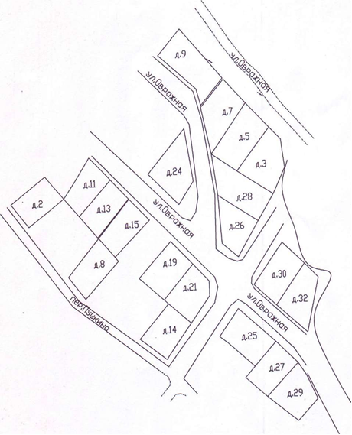

Руководитель аппарата О.Н. Сазанова

Приложение к перечню земельных участков, предлагаемых для приобретения бесплатно гражданам, имеющим трех и более детей

Схема № 2
Расположения земельных участков

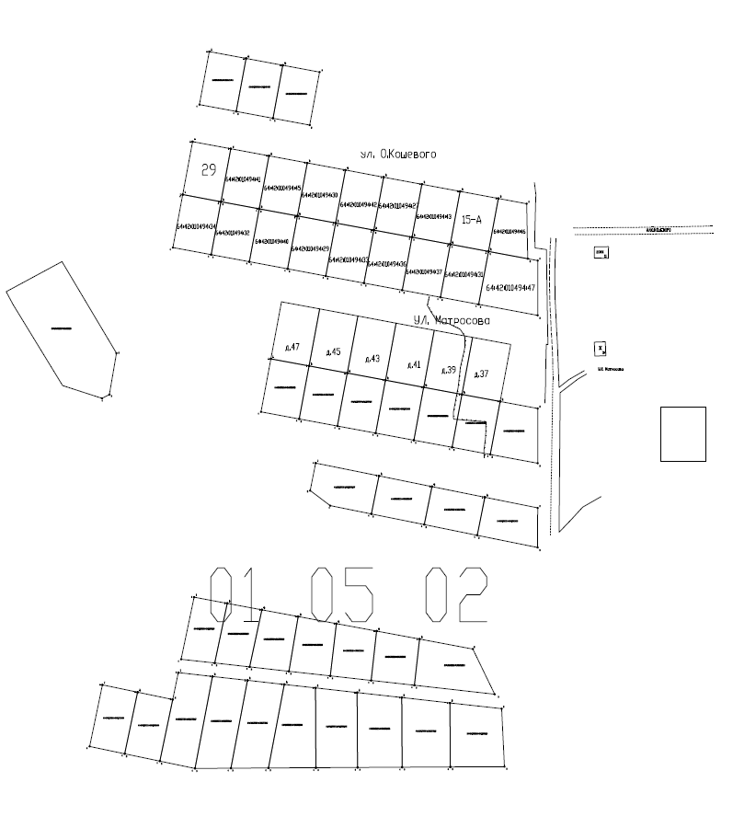

Руководитель аппарата О.Н. Сазанова
Приложение к перечню земельных участков, предлагаемых для приобретения бесплатно гражданам, имеющим трех и более детей
Схема № 3
Расположения земельных участков

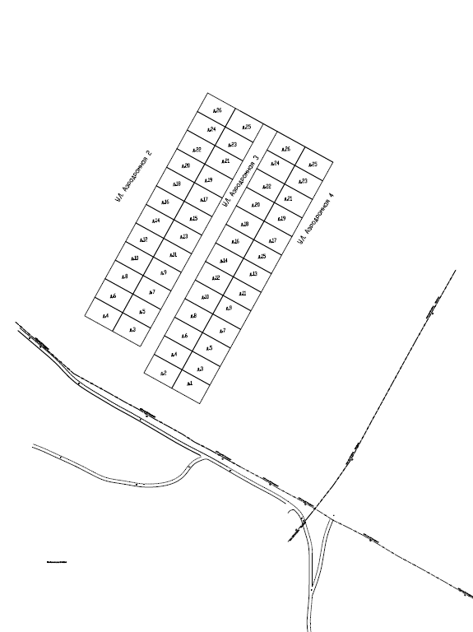

Руководитель аппарата О.Н. Сазанова
Приложение к перечню земельных участков, предлагаемых для приобретения бесплатно гражданам, имеющим трех и более детей
Схема № 4
Расположения земельных участков

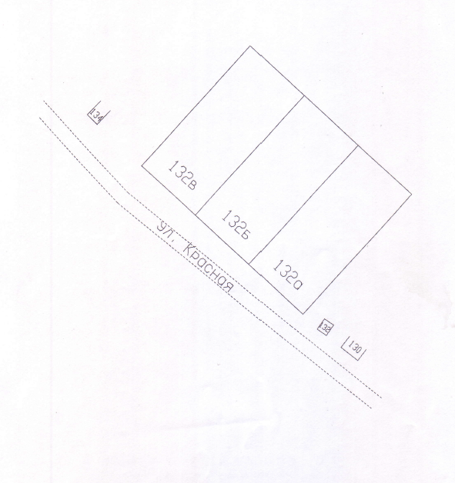

Руководитель аппарата О.Н. Сазанова

Приложение к перечню земельных участков, предлагаемых для приобретения бесплатно гражданам, имеющим трех и более детей

Схема № 5
Расположения земельных участков
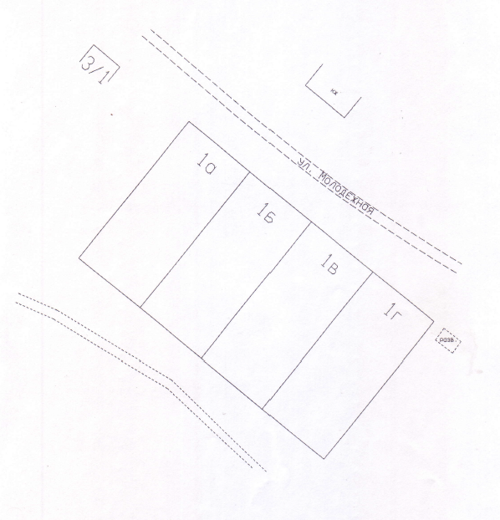

Руководитель аппарата О.Н. Сазанова

Приложение к перечню земельных участков, предлагаемых для приобретения бесплатно гражданам, имеющим трех и более детей

Схема № 6
Расположения земельных участков

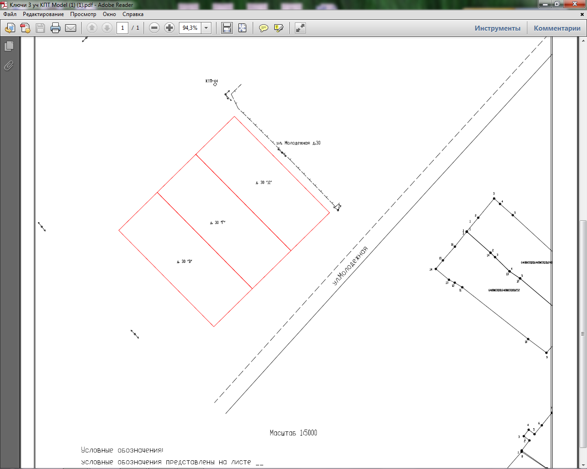

Руководитель аппарата О.Н. Сазанова

Приложение к перечню земельных участков, предлагаемых для приобретения бесплатно гражданам, имеющим трех и более детей

Схема № 7
Расположения земельных участков

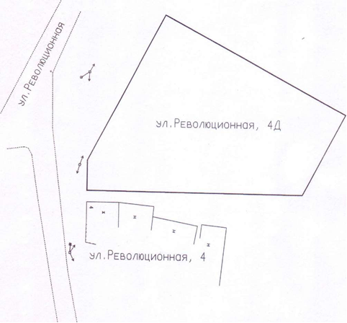

Руководитель аппарата О.Н. Сазанова

